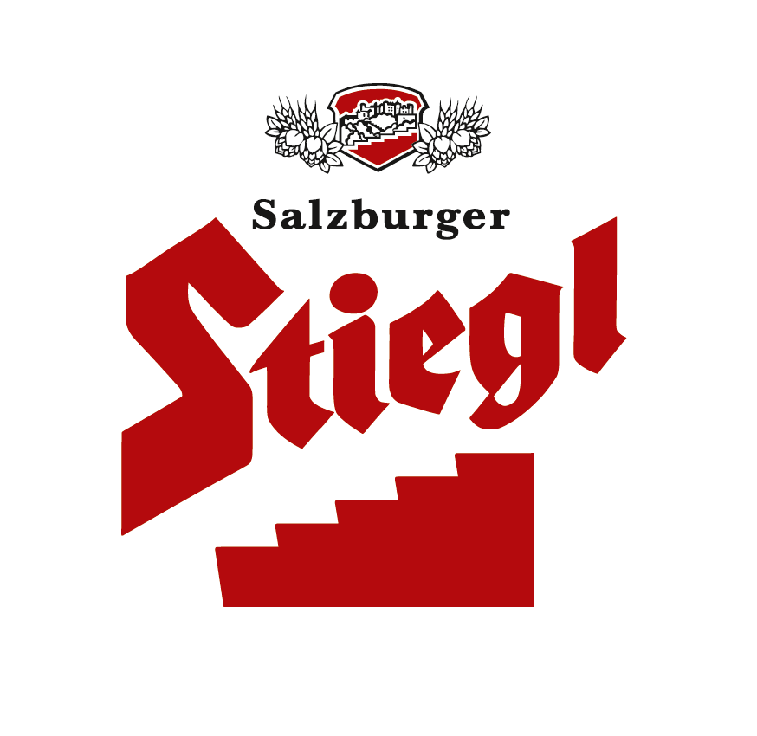
Presseinformation!

➲ Stiegl krönte BierkönigIn 2012
➲ 2. Stiegl-Sommerbierspiele waren voller Erfolg
➲ Zaungäste sahen „olympiawürdigen“ Wettkampf

2. Stiegl-Sommerbierspiele:
Olympia-Spirit auf der Stiegl-Maibaumwiese

Am Samstag, dem 25. August 2012, lud die Stieglbrauerei zu Salzburg, Österreichs größte und führende Privatbrauerei, zur 2. Auflage der Stiegl-Sommerbierspiele. Sichtlich animiert von den erst kürzlich zu Ende gegangenen Olympischen Spielen in London ritterten heuer bei angenehmen Temperaturen bereits 50 Teilnehmer trachtig gewandet auf der Stiegl-Maibaumwiese in Salzburg-Maxglan um den Titel Stiegl-BierkönigIn 2012.

In „bierigen Disziplinen“ wie z. B. Maßkrug-Stemmen, Nagl'n, Dosen-Werfen und Bierkrug-Schieben mussten Mädls und Jungs gleichermaßen Geschick und Ausdauer unter Beweis stellen. Beim Finalspiel „Fassanschlagen auf Zeit“ trennte sich schließlich die Spreu vom Weizen. Erinnerungen an das heurige 200-Meter-Olympia-Finale der Herren wurden bei so manchen wieder wach.

Mit dem Titel „BierkönigIn 2012“ dürfen sich jetzt für ein Jahr Vorjahressiegerin Melanie Seidl und Christoph Zangerl schmücken – ihnen winkt zusätzlich als Siegespreis ein maßgeschneidertes Trachtenoutfit der Firma Lanz. Für die Zweitplatzierten Bettina Kucher und Markus Redl gab es als Lohn für die Mühe jeweils eine Stiegl-Bierparty und für die Drittplatzierten Eva Wallmann und Anton Mayerhofer einen Jahresvorrat Stiegl-Goldbräu. Die erstmals ausgetragene Teamwertung sicherten sich "Aus Stadt und Land" Harald Weiser, Jörg Kriechbaum, Daniel Sampl und Marc Mühlbück.

Die Zuschauer – unter ihnen wurde auch Red Bull-Kicker Christoph Leitgeb gesichtet – freuten sich jedenfalls über einen abwechslungsreichen sowie unterhaltsamen Wettkampf mit höchstem Erlebnisfaktor. Nach der abschließenden Krönungszeremonie heizten noch die „Die Niachtn“ aus Bad Mitterndorf mit ihrem frechen Sound den Teilnehmern und den Zuschauern gleichermaßen ein.

2012-08-27

Rückfragen richten Sie bitte an:

Stiegl-Pressestelle, Mag. Alexandra Picker, c/o Hebenstreit & Picker PR GmbH
Tel. 0662-841187-0, office@hebenstreit-picker.at

